1. Tự tìm hiểu về IP fragment (ví dụ: <https://www.youtube.com/watch?v=DgcbVsGIYfE> ) và làm bài tập sau:

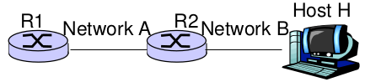

* Giả sử MTU là 1500 bytes cho network A và 532 bytes cho network B
* Giả sử R1 nhận 1 IP packet (gọi là packet P) và cần chuyển tới H. Biết rằng gói packet chứa 2000 bytes TCP segment [ TCP header + data]
* Giả sử 20 bytes cho IP header

Cho biết:

1. giá trị M bit (More Fragment) và Offset field cho những IP fragment của packet P gửi từ R1 trên network A

|  |  |  |
| --- | --- | --- |
| **Fragment** | **More Fragment** | **Offset field** |
| 1 | 1 | 0 |
| 2 | 0 | 185 |

1. Tương tự cho những packets gửi từ R2 trên network B

|  |  |  |
| --- | --- | --- |
| **Fragment** | **More Fragment** | **Offset field** |
| 1 | 1 | 0 |
| 2 | 1 | 64 |
| 3 | 1 | 128 |
| 4 | 1 | 185 |
| 5 | 1 | 249 |

1. Tất cả các fragments có giá trị identifier field giống nhau và giống với packet P?

Đúng.

1. Cho một bảng routing table của một router R

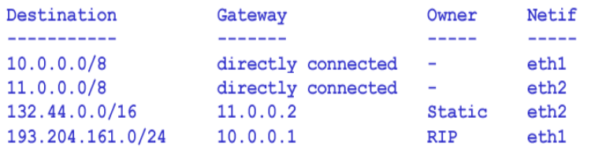

Hãy đưa ra một network topology mà tương thích với routing table ở trên

